Zenec 3756 Datenstruktur

Micro SD Chip in den Rechner stecken und diesen aufrufen

Drauftippen und weiter, es erscheint:

Jetzt auf Android Tippen

Es erscheint der Ordner data
Auf data tippen, es erscheint der Ordner com.navngo.igo.javaclient

Auf com.navngo.igo.javaclient tippen, es erscheint der Ordner files

Auf den Ordner files klicken, es erscheint folgendes:
Jetzt auf den Ordner content klicken, dann ist man im wichtigsten Teil des Navigationsprogramms
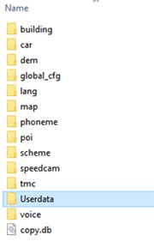

Jetzt muss hier ein eigener Ordner kreiert, erstellt werden.
Dieser muss unbedingt Userdata heißen

In diesem Ordner Userdata müssen dann noch zwei Unterordner angelegt werden
POI, dass ist der Ordner für die POI-Datensätze mit der Endung .kml
Usericon , dass ist der Ordner für die Icons, die später auf dem Bildschirm erscheinen sollen
So, wenn das alles gemacht wurde, muss man in den Ordner POI die Datensätze mit der Endbezeichnung .kml einfügen

In den Ordner Usericon kommen die ICOn´s rein, mit der Endung .bmp

Somit hat man die Datenstruktur für Zenec Geräte bzw. für Geräte mit dem Proramm IGO Primo oder Next Gen fertig erstellt.

Die Datenstruktur sieht dann wie folgt aus, z.B in meinem Gerät
POI

Usericon

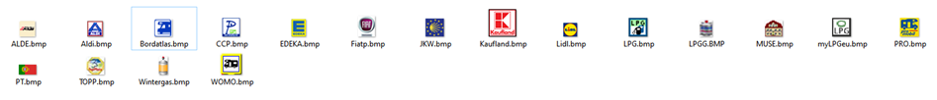

So sehen die Icons bei mir aus

Wenn dann die Micro SD Karte in das Gerät eingelegt wird, einschalten.
Es dauert etwas länger, da aus jeder kml Datei noch vom Gerät drei weitere Zusatzdateien gebaut werden.

Wenn dann die Navigation geladen ist, müssen alle Datensätze aktiviert werden.

Dazu muss man folgendermaßen vorgehen:

- Auf dem Zenec Bildschirm unten rechte in der Ecke auf das Feld Menue tippen

- Es macht ein neues Feld auf, hier auf den Pfeil mitte-rechts tippen

- Es macht ein neues Feld auf, Einstellungen, hier drauf tippen

- Es macht wieder ein Feld Einstellungen auf, darauf tippen und dann auf Navigationsansicht tippen

- Jetzt auf Kartendarstellung tippen und den Schieber ganz nach unten schieben, es erscheint Markierte Orte auswählen.

- Darauf tippen und jetzt mit dem Schieber zu den einzelnen POI Listen gehen, und die, welche man nutzen will kurz antippen. Somit sind die dann aktiviert. Dass muss man mit allen,POIs, den originalen und den selbstgestrickten so machen.

Dies ist in allen Zenec Geräten ab 3726 mit neuem Update so.
Eine klare und übersichtliche Funktionslienie.

Momentan betreibe ich ein 3756, dass mir von Zenec freundlicher Weise zur Verfügung gestellt wurde, um zu testen wie die eigenen POI´s so funktionieren.
Ich muss sagen bestens!!!

Außerdem ist das Gerät mit seinen Funktionen, die auch in den Nachfolgetypen so seien werden absolute Spitze. Sehr logisch aufgebaut und beherrschbar.

Dies nur kurz zum Thema.

Alle Weiteren Infos bitte über PN.

Ich habe Datensätze mit speziellen POI für Reisemobile in den letzten 20 Jahren erstellt. Es sind mittlerweile über 27.000 POI´s.
Wer daran Interesse hat, einfach „Laut“ geben

Noch etwas, für Veränderungen auf dem Chip kann ich natürlich keine Haftung übernehmen.
Leider muss man das heutzutage auch schreiben.

Viel Spaß
Jochen

